**Paso 1: Crear la tabla de información en Dataverse**

*IMPORTANTE: Durante el proceso estaremos cambiando el tipo de data para la columna de “Claim Number” porque existe data que no es numérica.

1. Acceda a <https://make.powerapps.com>
2. Ingresar a la sección de **Tables.**

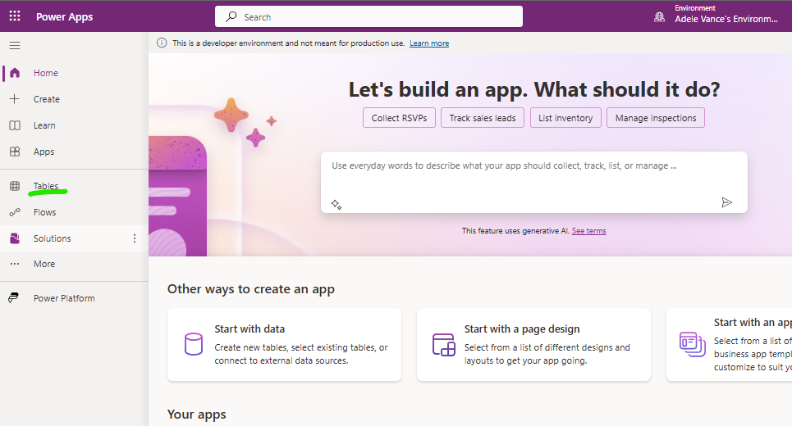

1. Selecciona **Create New Tables**

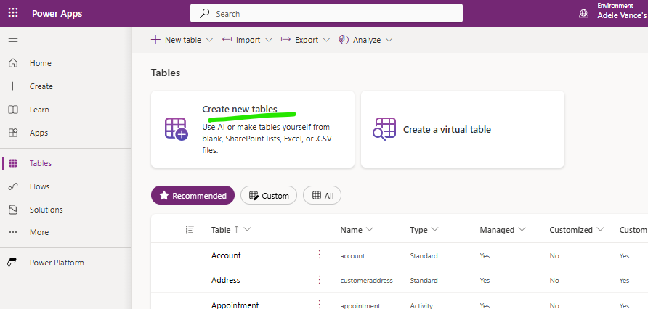

1. Selecciona **Create** para crear tu propio ambiente.



1. Selecciona la opción de **Import an Excel file or .CSV.**

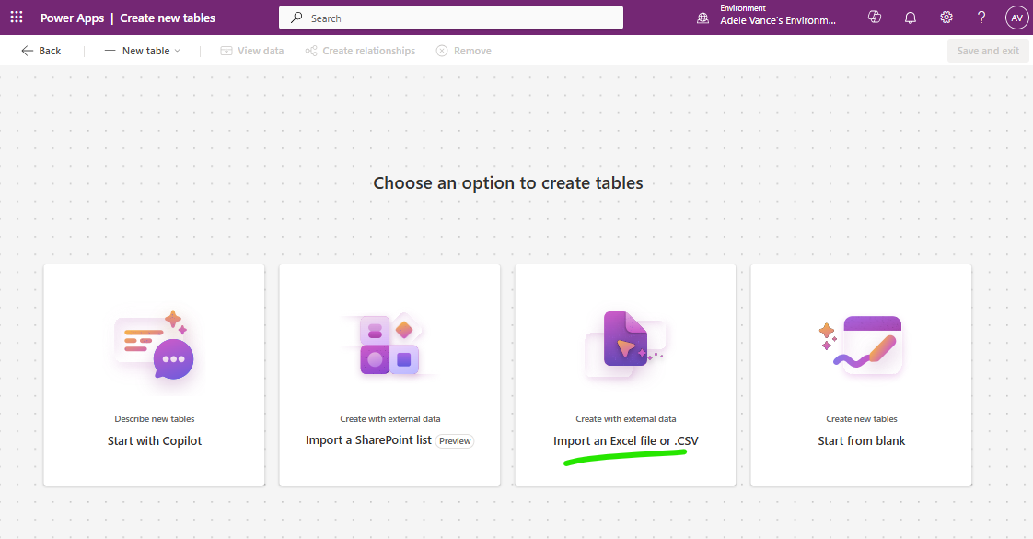

1. Selecciona **Select from device** y carga el archivo de Excel con los datos. Demora unos minutos en cargar.

1. Click **Save and Exit.**

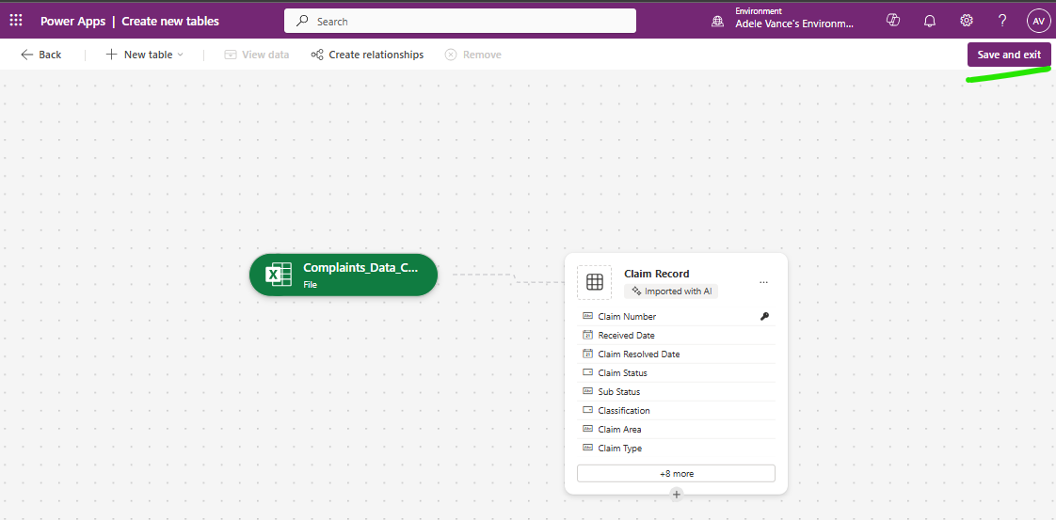

1. Volver a **Tables** para publicar la tabla:

**Paso 2: Verificar que Dataflow se haya publicado:**

1. En el extremo derecho hacer clic en **… More**
2. Seleccionar Dataflows

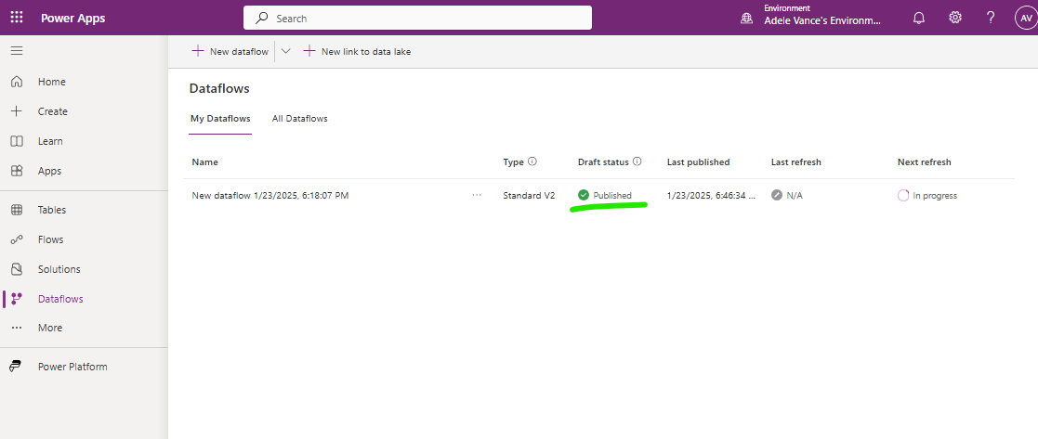

**Paso 3: Creación del Agente**

1. Accede a <https://copilotstudio.preview.microsoft.com/> y darle clic a “**New Agent**”

1. Selecciona **New agent**

1. Aparecerá un chat para crear el agente, escribe lo siguiente: **“create an agent that classifies customer complaints, identifies the 5 most urgent ones, and suggests solutions based on previous similar cases.”**

**\*NOTA:** Pudiesen recibir diferentes mensajes en esta etapa

1. Si les hace preguntas podrían tomar estas respuestas como ejemplos, pero recuerden que su solución puede tener otro foco u objetivo. That’s the idea!

* Nombre: elegir el sugerido o darle uno nuevo
* En qué enfatizar: identifies the 5 most urgent ones, consider the old ones
* Estilo de comunicación: formal
* datos públicos: indicar que no
* Datos adicionales: Guidelines for the Agent When Suggesting Solutions for Customer Complaints:
* Classification: Only consider claims classified as "complaints" in the classification column.
* Claim Status:
* Prioritize: Focus on complaints with the status "New" to ensure timely resolution.
* Reference: Use complaints with the status "Closed" and "Resolved" as references for potential solutions.
* Age of Complaint: Prioritize older complaints first to address long-standing issues.

1. Una vez finalicen las preguntas y nos aparezca el siguiente mensaje, hacemos clic al botón azul de **Create**. Debe aparecer en la lista de agentes.

\***NOTA**: Si les solicita el path del data soure pueden obviarlo en este paso por que lo haremos en los siguientes pasos.

1. Abrimos el agente y en la pestaña de overview, vamos a actualizar el knowledge. Seleccionaremos la tabla que creamos en el **Paso 1: Crear la tabla en Dataverse**

1. Para añadir la tabla, haz una búsqueda por el nombre de la tabla. Selecciona **Next** y finalmente **Add**.

**Paso 4 - Ajustando las capacidades generativas**

1. Click en **Settings**

1. Haz los siguientes cambios: Seleccionar **Generative AI (preview)** y cambiar el Strict level a **Medium – More Balanced y** clic en **Save.**

**Paso 5 - Publicar el Agente:**

**Paso 6 - Agregar un trigger, automática creara un flujo en Power Automate**

1. Selecciona el botón de cuadriculado y haz clic en **Power Automate**

1. Asegúrate de que estes en el Environment de tu usuario. Si no, realiza el cambio.

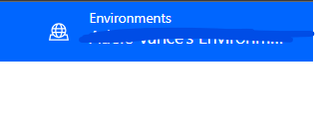

1. Una vez en **Power Automate**, acceder **+Create** -> Automated cloud flow

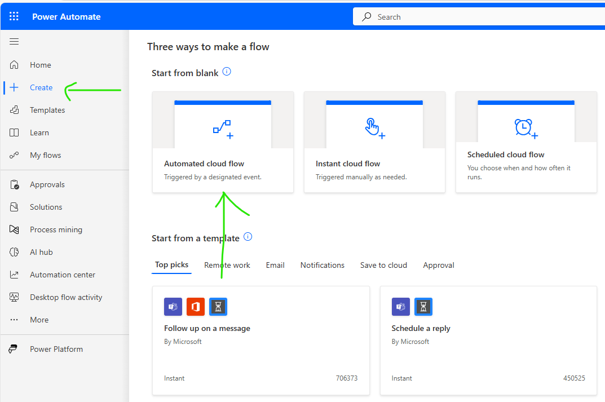

1. Colócale el nombre de Weekly Recurrent Trigger y luego **Skip**

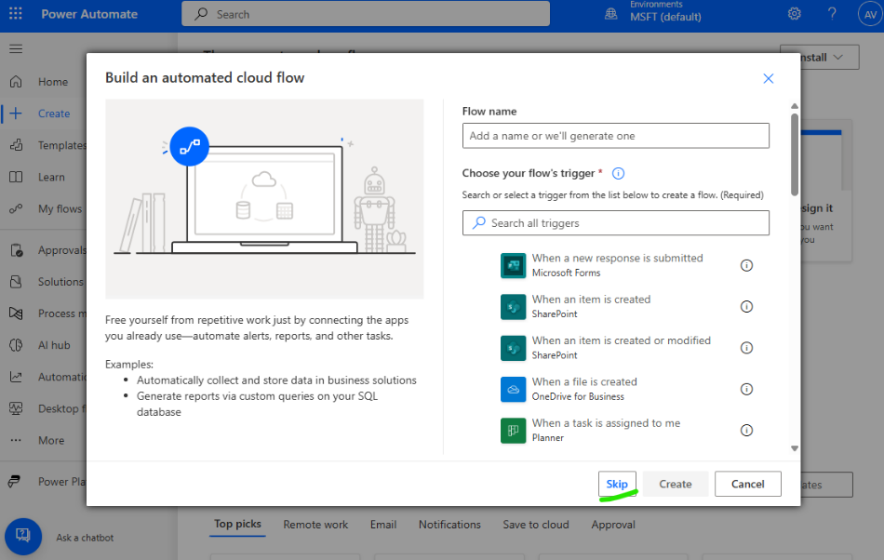

1. Selecciona el ícono de **Add a trigger** y elige el de **Schedule**

1. Ajusta la configuración de la siguiente manera:A screenshot of a computer

   AI-generated content may be incorrect.
2. Selecciona el ícono de **+** … **Add an action**

1. En el buscador escribimos **Copilot** y seleccionamos la opción que aparece en la lista llamada **Excecute Copilot**

1. Seleccionamos nuestro Copilot desde el dropdown menú.

1. Ajustamos la propiedad de Body/Message a “Identify the 5 most urgent ones, consider the old ones”.

1. Selecciona **Test** para realizar una prueba del flujo.

